Объект: АСВЗ-6444
https://auction-house.ru/catalog/dvizhimoe-imushchestvo/oborudovanie/asvz-6hu4-proizvodstvennoe-imushchestvo-metallicheskie-konstruktsii-i-prochie-elementy-leningradskaya-oblast-sankt-peterburg-vsevolozhskiy-r-n-der-staraya/
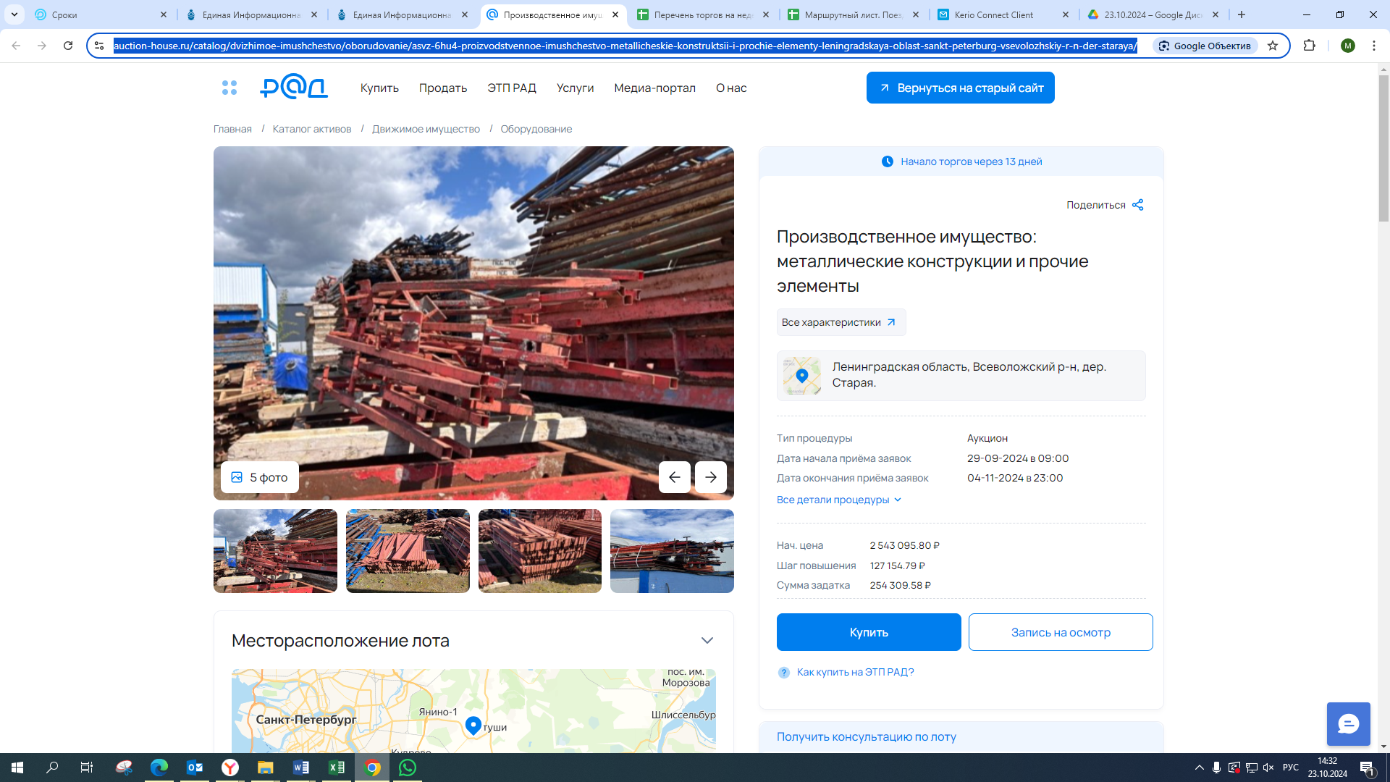
https://old.auction-house.ru/catalog/l-30000170089/
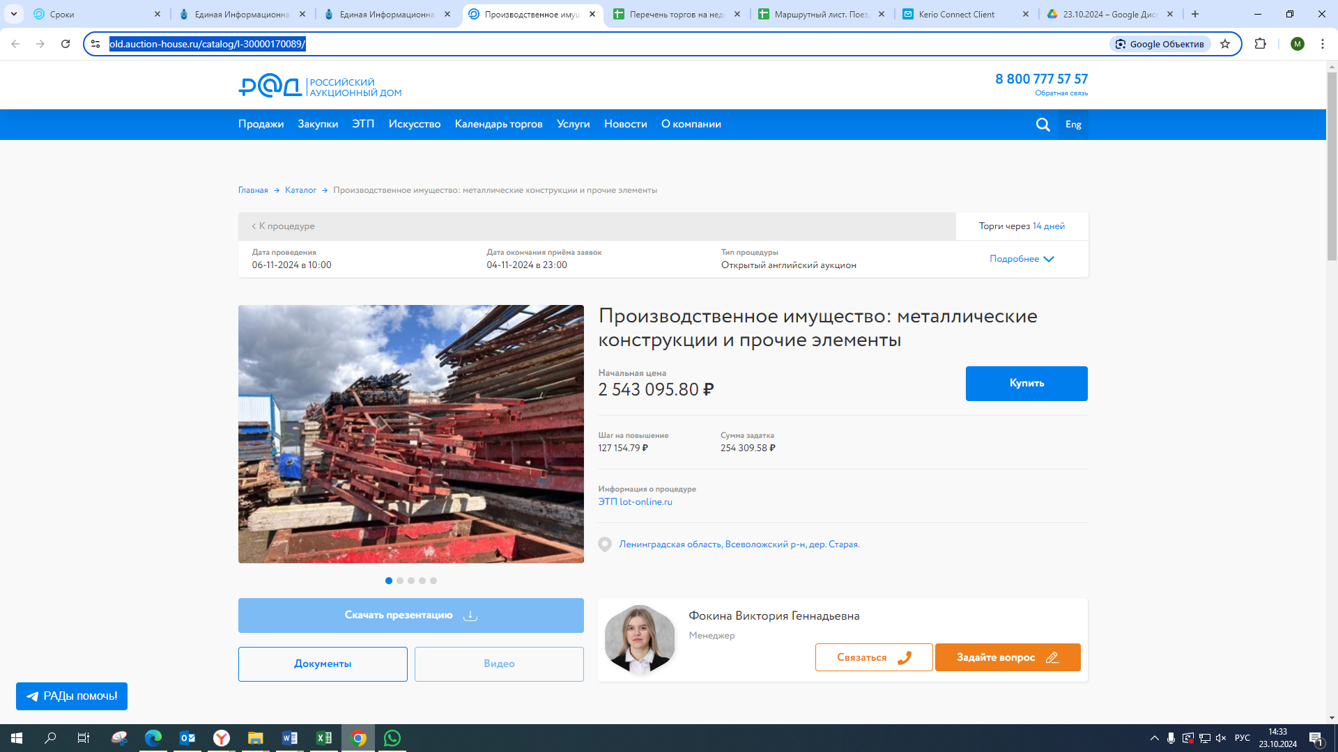
https://www.avito.ru/staraya/oborudovanie_dlya_biznesa/proizvodstvennoe_imuschestvo_4425521691
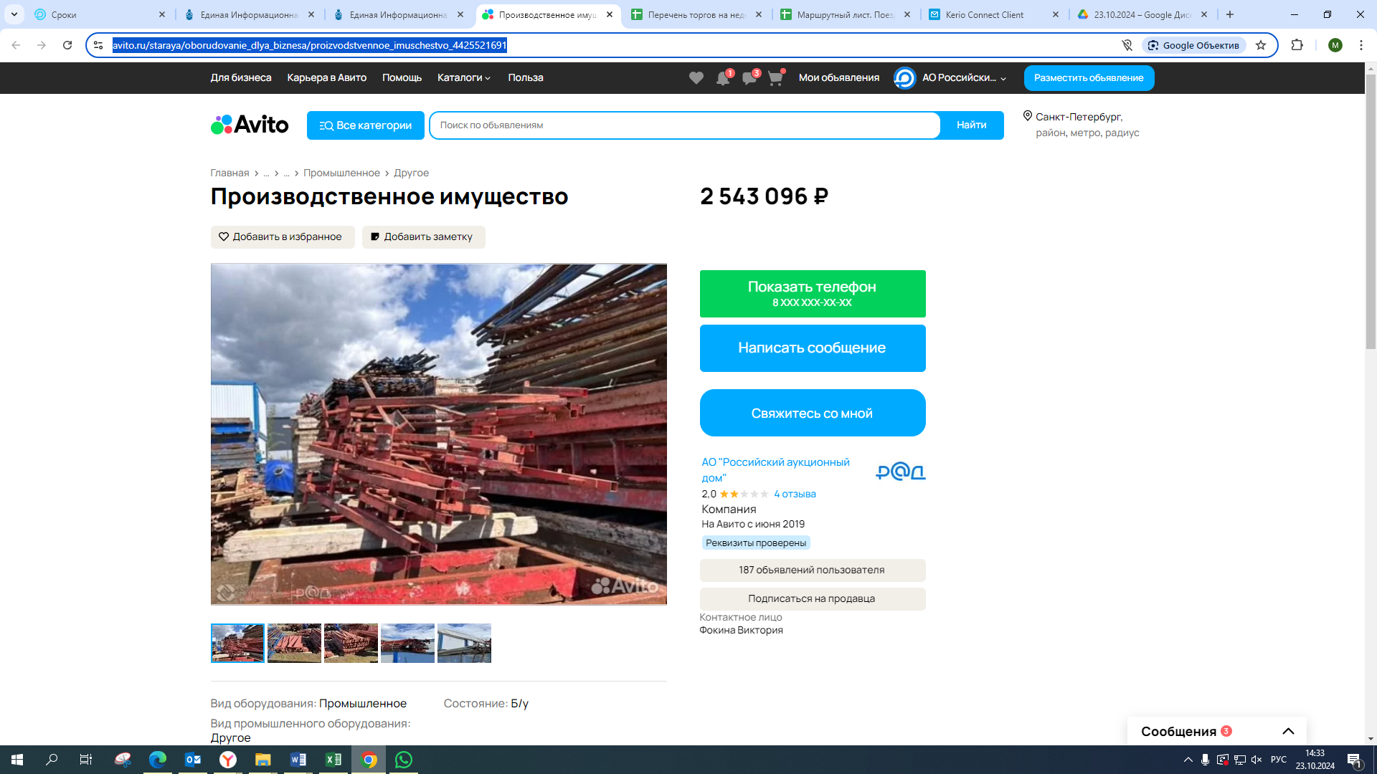
https://www.jcat.ru/personal/orders/goods/reports/6109260/
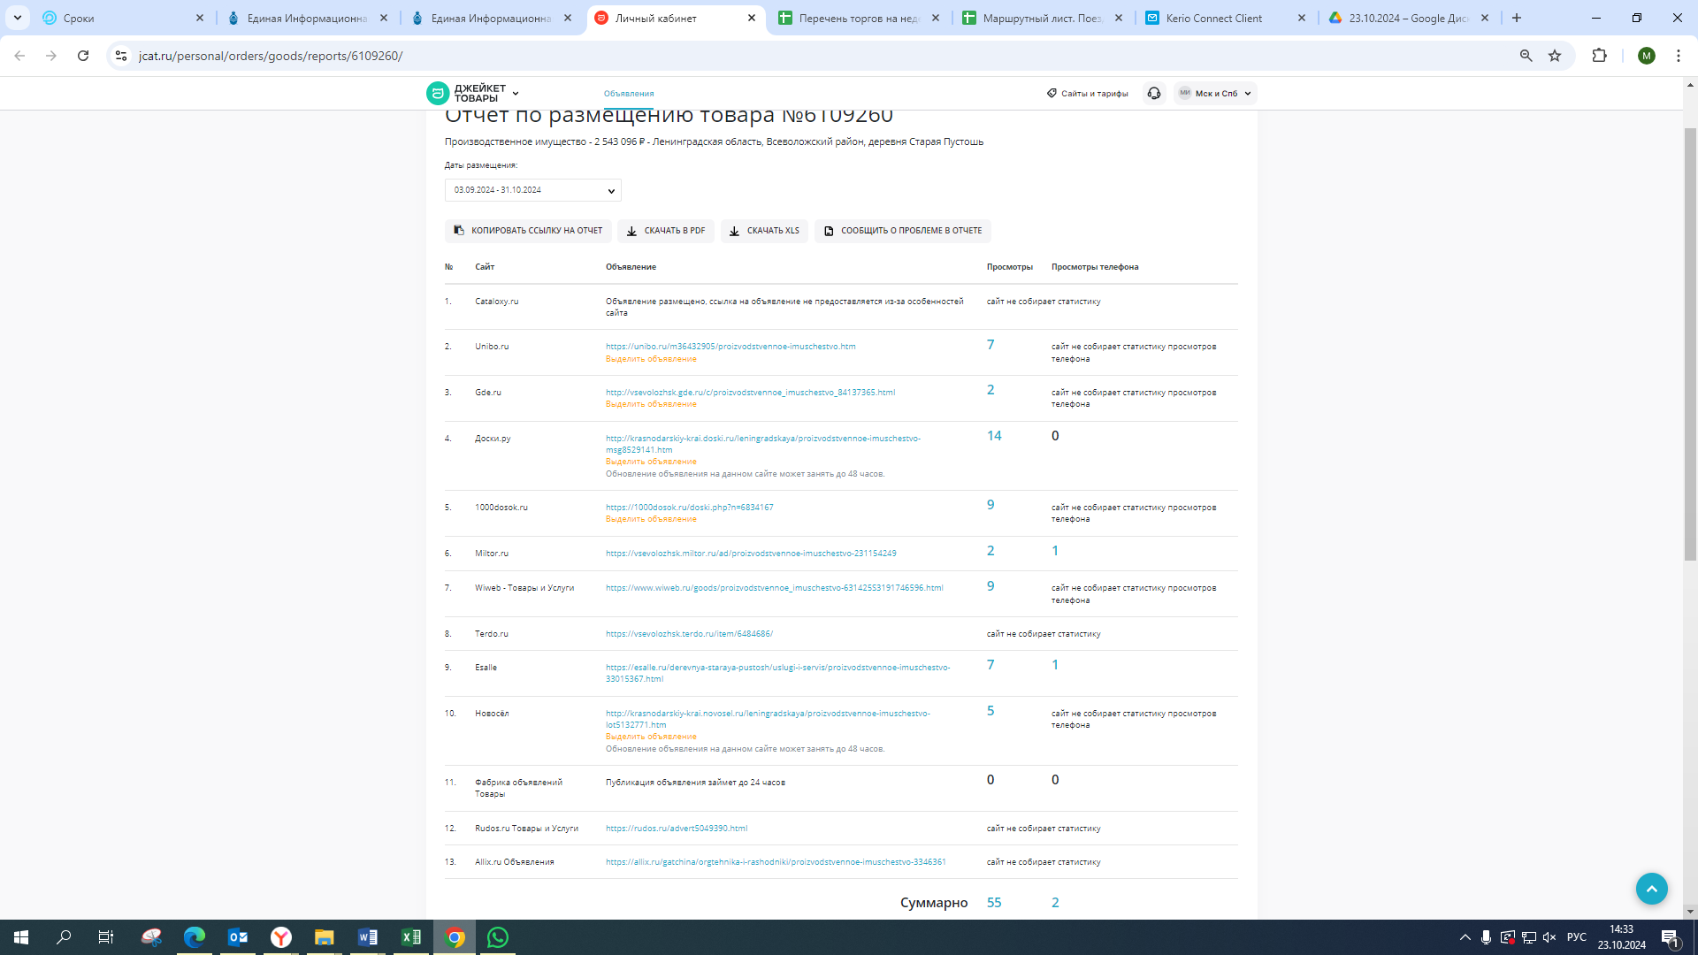
https://vsevolozhsk.unibo.ru/m36432905/proizvodstvennoe-imuschestvo.htm
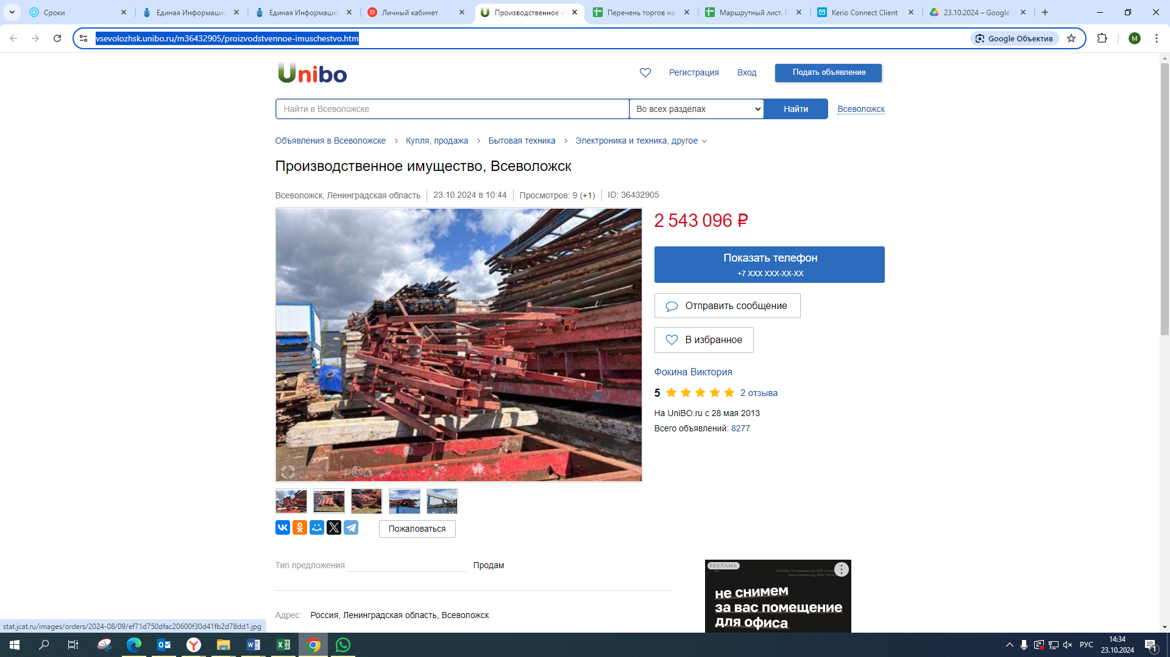
https://vsevolozhsk.gde.ru/c/proizvodstvennoe_imuschestvo_84137365.html
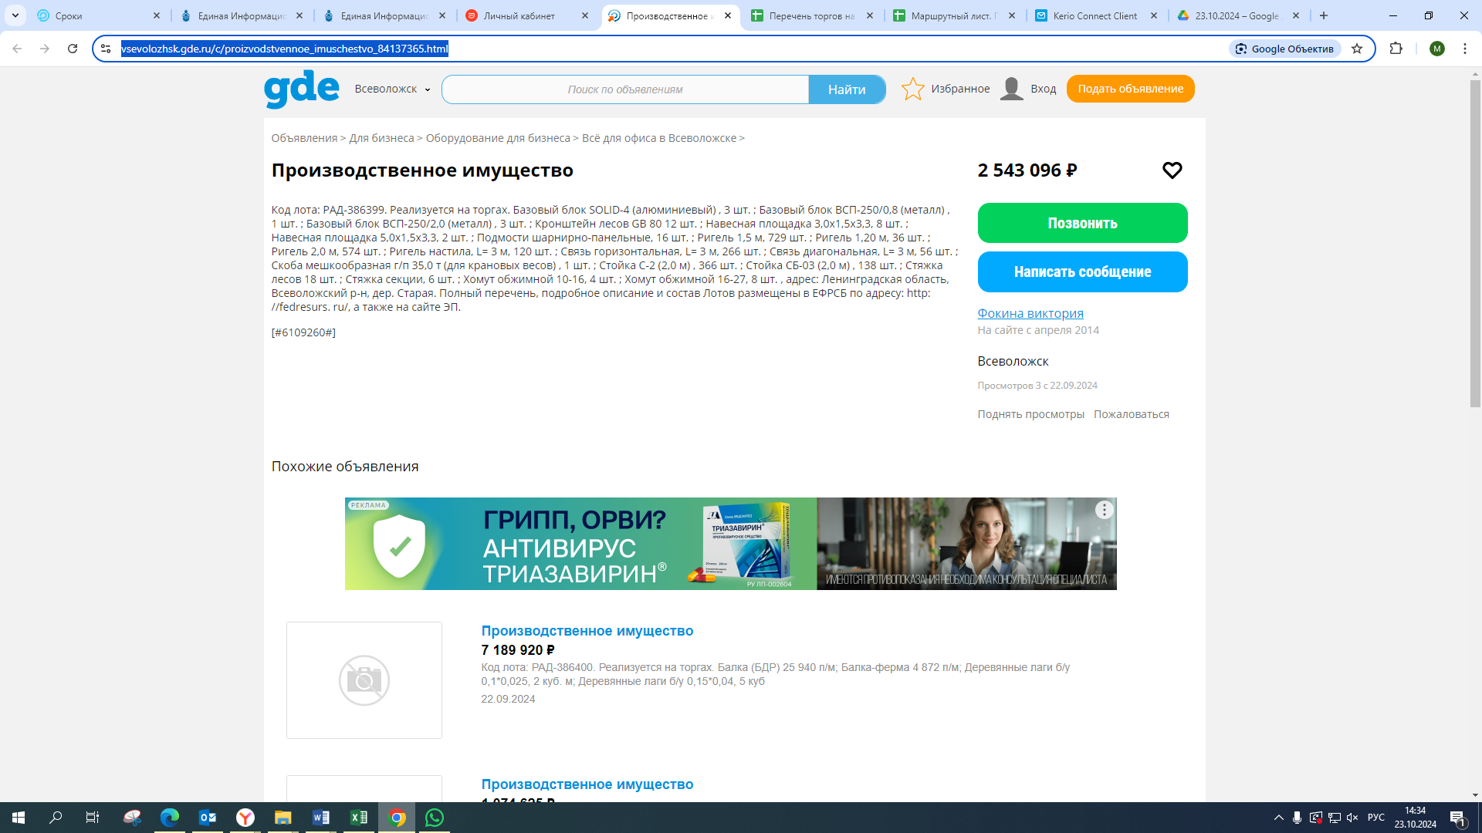
https://krasnodarskiy-krai.doski.ru/leningradskaya/proizvodstvennoe-imuschestvo-msg8529141.htm
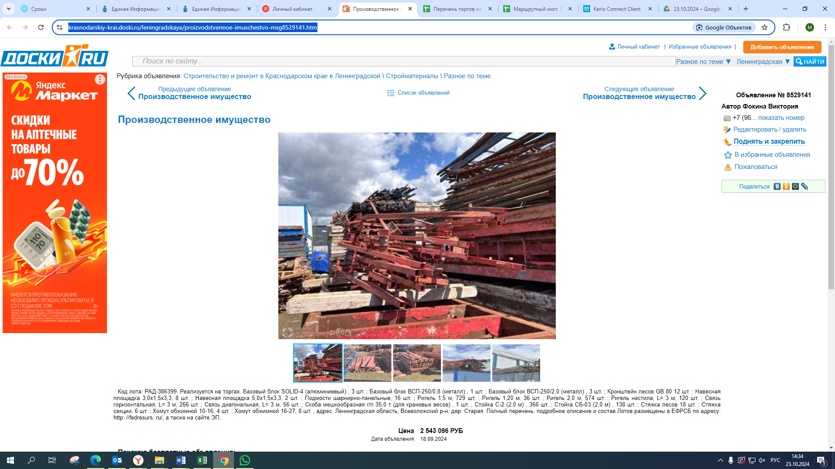
https://1000dosok.ru/leningradskaya_oblast/proizvodstvennoe_imuschestvo_6834167
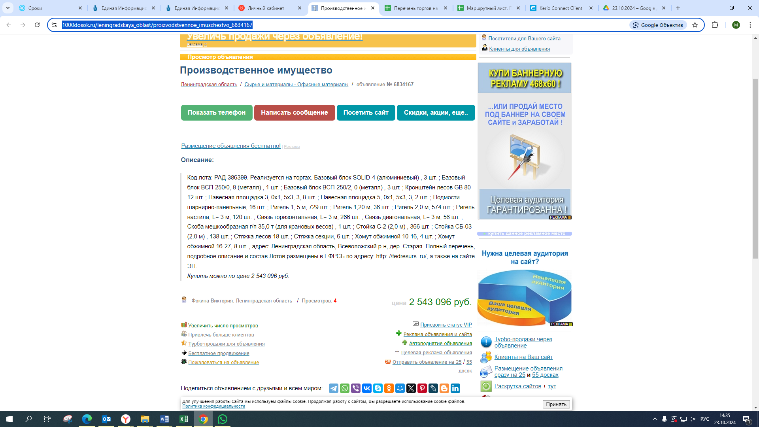
https://miltor.ru/vsevolozhsk/ad/proizvodstvennoe-imuschestvo-231154249
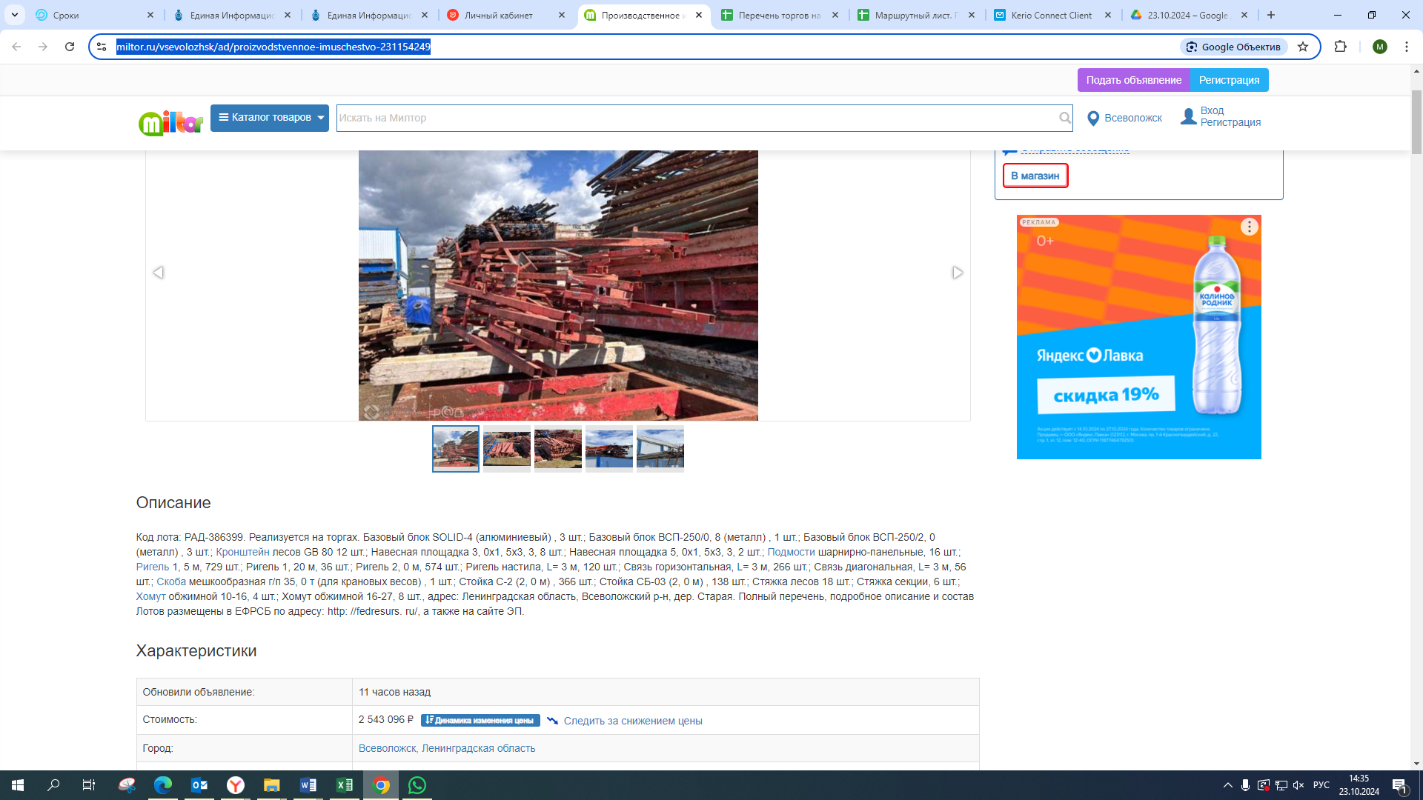
https://www.wiweb.ru/goods/proizvodstvennoe_imuschestvo-631425S3191746596.html
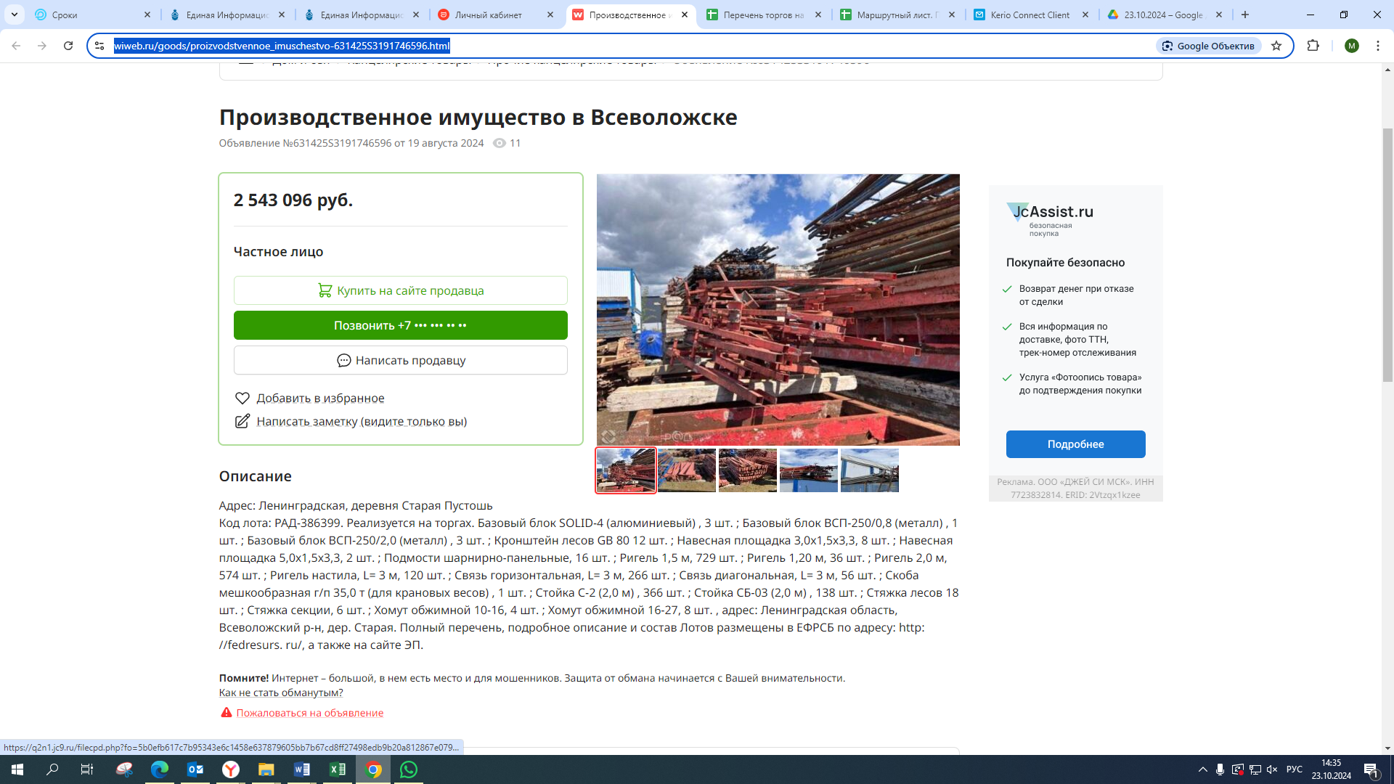
https://vsevolozhsk.terdo.ru/item/6484686/
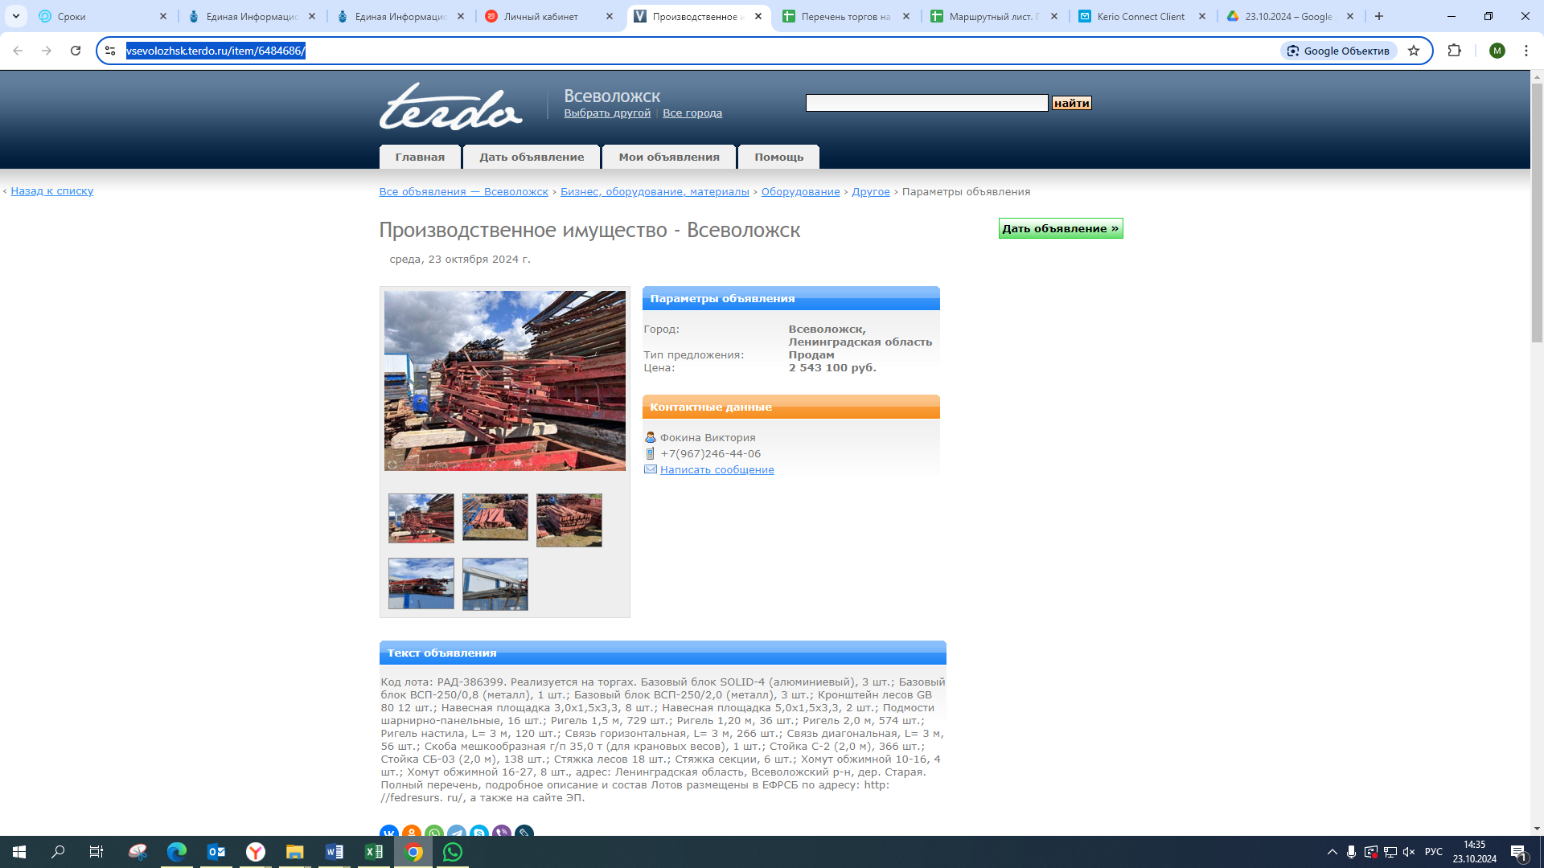
https://esalle.ru/derevnya-staraya-pustosh/uslugi-i-servis/proizvodstvennoe-imuschestvo-33015367.html
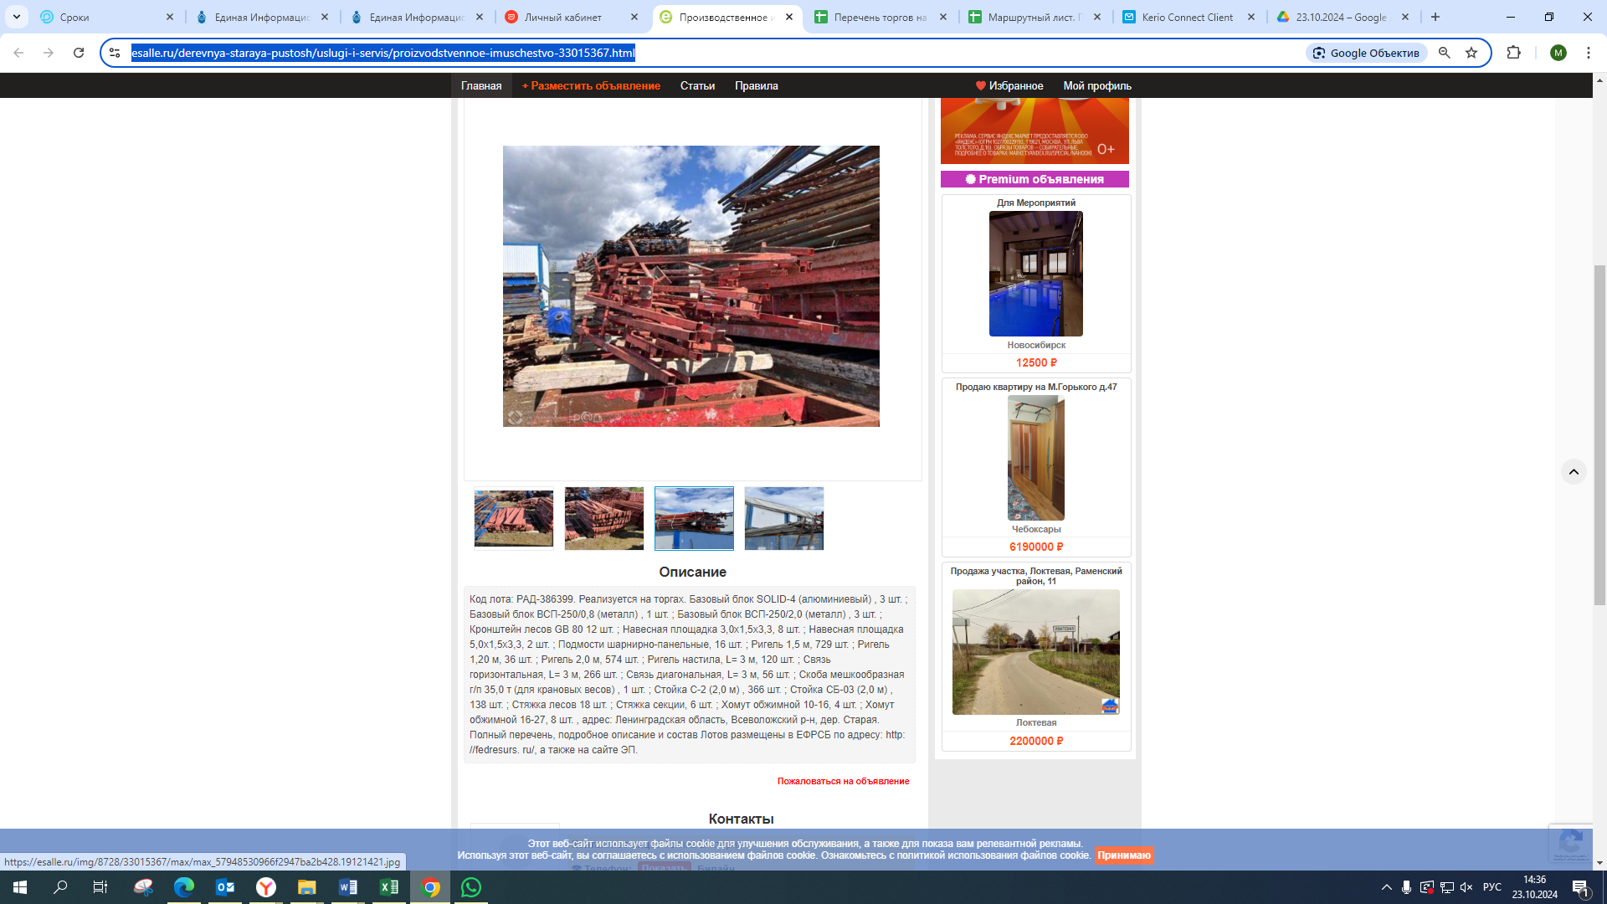
https://krasnodarskiy-krai.novosel.ru/leningradskaya/proizvodstvennoe-imuschestvo-lot5132771.htm
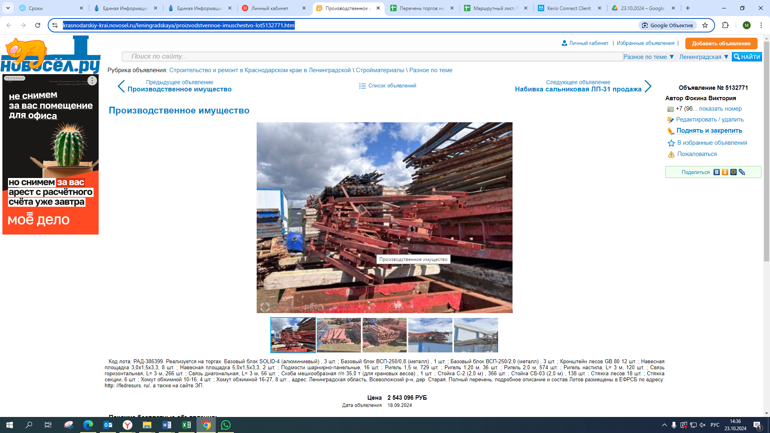
https://rudos.ru/vsevolozhsk/proizvodstvennoe-imushhestvo-adv5049390.html
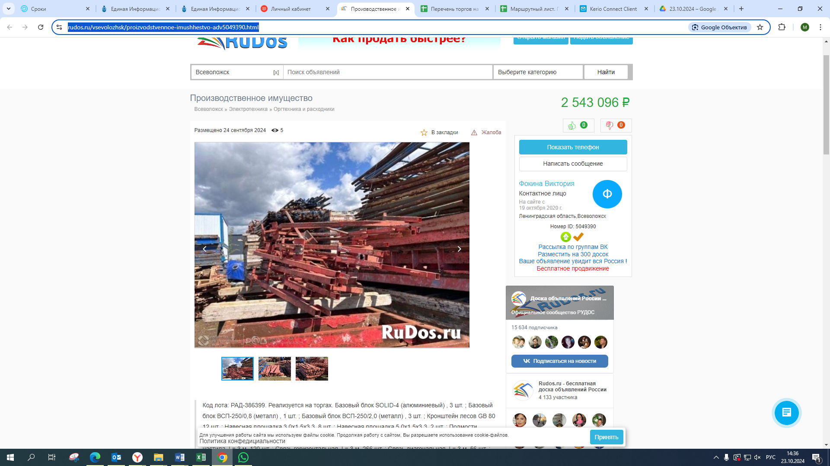
https://allix.ru/gatchina/orgtehnika-i-rashodniki/proizvodstvennoe-imuschestvo-3346361

